**ĐỀ 1**

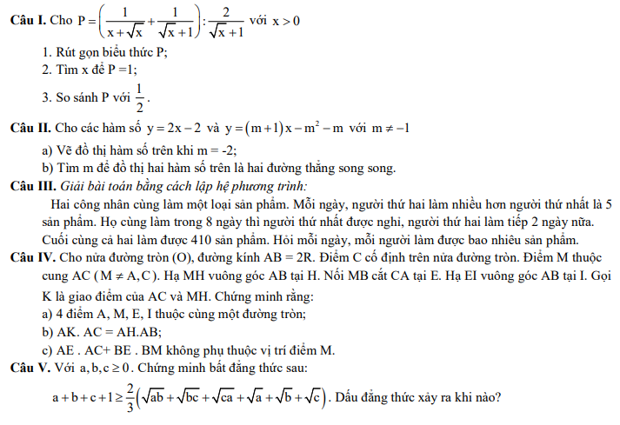

**ĐỀ 2**

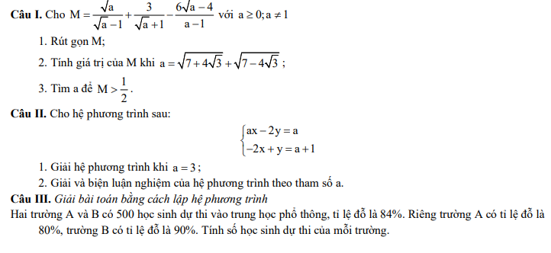

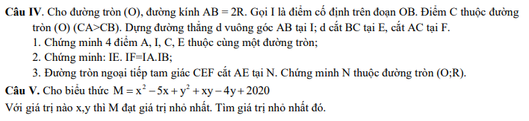

**ĐỀ 3**

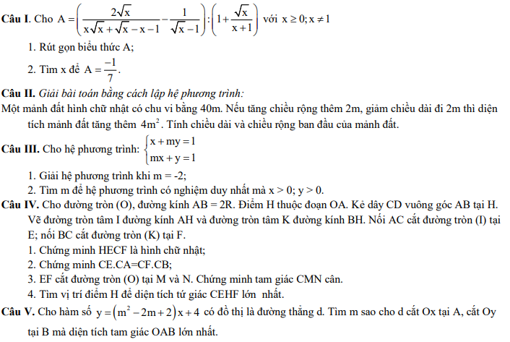

**ĐỀ 4**

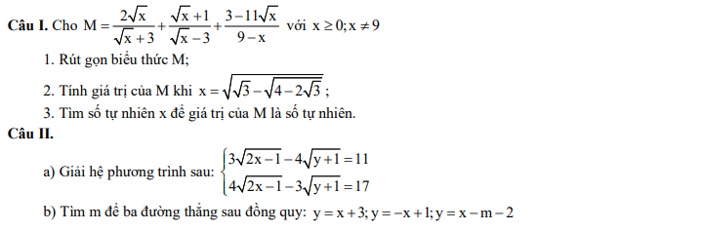

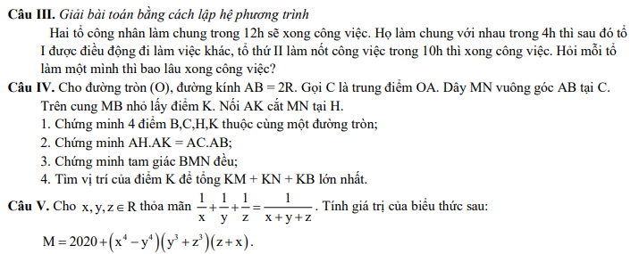

**ĐỀ 5**

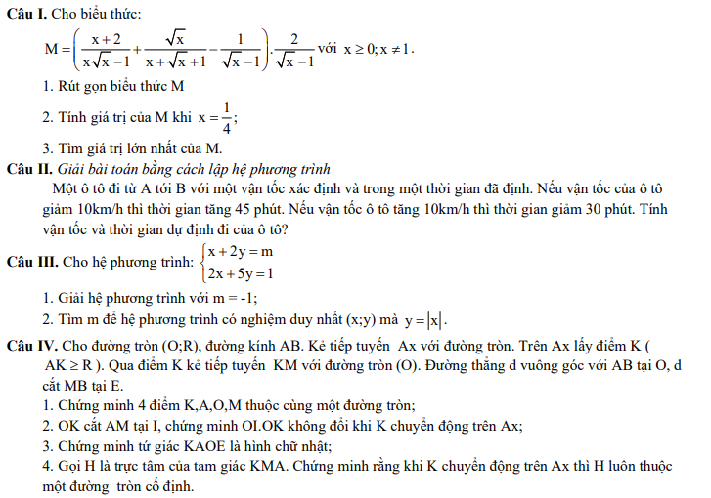



**ĐỀ 6**

**Câu I: Cho hai biểu thức :**

;  với 

1. Tính giá trị của A khi x= 25
2. Rút gọn biểu thức B và biểu thức P=A.B
3. Tìm x để 

**Câu II: 1.** Tìm m sao cho hai đường thẳng y =(m+1) +2 và y=2x+1 cắt nhau tại một điểm có hoành độ và tung độ trái dấu.

-2mx + y = 5

mx + 3y = 1

**2.** Cho hệ phương trình : với m là tham số

1. Giải hệ phương trình với m =1
2. Tìm m để hệ phương trình có nghiệm (x;y) thỏa mãn x – y = 2
3. Chứng minh rằng nếu hệ phương trình có nghiệm (x;y) thì điểm M(x;y) luôn nằm trên một đường thẳng cố định khi m thay đổi.

**Câu III**: Một ô tô đi trên quãng đường dài 400 km. Khi đi được 180 km thì ô tô tăng vận tốc so với lúc trước thêm 10km/h và đi hết quãng đường còn lại. Tính vận tốc lúc đầu của ô tô, biết thời gian đi hết cả quãng đường là 8 giờ. (Giả thiết vận tốc ô tô không đổi trên mỗi đoạn đường).

**Câu IV: Bài 4.**Cho nửa đường tròn (O) đường kính AB = 2R. M là một điểm thay đổi trên tiếp tuyến Bx của (O). Nối AM cắt (O) tại N. Gọi I là trung điểm của AN.

1. Chứng minh 4 điểm O, I, M, B cùng thuộc một đường tròn.
2. Chứng minh AIO BNM và OBM INB
3. Tìm vị trí của M trên Bx để diện tích AIO có giá trị lớn nhất